2017年临床执业助理医师考试大纲《消化系统》
2017年临床执业医师考试笔试时间预计为2017年9月24日、25日。2017年临床执业助理医师考试大纲已公布，为方便考生备考复习，医学全在线网站整理提供2017年临床执业助理医师考试实践综合考试大纲|2017临床执业助理医师考试大纲如下，预祝大家顺利通过2017年临床执业助理医师考试。
系统、疾病 | 主要内容 | 要点
三、消化系统 | （一）胃食管反流病 | （1）临床表现  （2）诊断  （3）治疗与预防
三、消化系统 | （二）食管癌 | （1）病理  （2）临床表现  （3）诊断与鉴别诊断  （4）治疗
三、消化系统 | （三）急性胃炎 | （1）病因  （2）诊断  （3）治疗
三、消化系统 | （四）慢性胃炎 | （1）病因  （2）病理分类  （3）临床表现  （4）辅助检查  （5）诊断与鉴别诊断  （6）治疗医学全.在线.网.站.提供
三、消化系统 | （五）消化性溃疡 | （1）概述  （2）发病机制  （3）病理  （4）临床表现  （5）辅助检查  （6）诊断与鉴别诊断  （7）并发症  （8）非手术治疗  （9）手术治疗
三、消化系统 | （六）胃癌 | （1）病因  （2）病理  （3）临床表现  （4）诊断  （5）治疗与预防
三、消化系统 | （七）肝硬化 | （1）病因  （2）临床表现  （3）辅助检查  （4）诊断与鉴别诊断  （5）并发症  （6）治疗与预防
三、消化系统 | （八）门静脉高压症 | （1）病因和发病机制  （2）治疗
三、消化系统 | （九）肝性脑病 | （1）病因和诱因  （2）临床表现  （3）辅助检查  （4）诊断  （5）治疗原则
三、消化系统 | （十）细菌性肝脓肿 | 诊断与鉴别诊断
三、消化系统 | （十一）原发性肝癌 | （1）病因  （2）病理  （3）临床表现  （4）辅助检查  （5）诊断  （6）治疗与预防
[NextPage]
2017年临床执业医师考试笔试时间预计为2017年9月24日、25日。2017年临床执业助理医师考试大纲已公布，为方便考生备考复习，医学全在线网站整理提供2017年临床执业助理医师考试实践综合考试大纲|2017临床执业助理医师考试大纲如下，预祝大家顺利通过2017年临床执业助理医师考试。
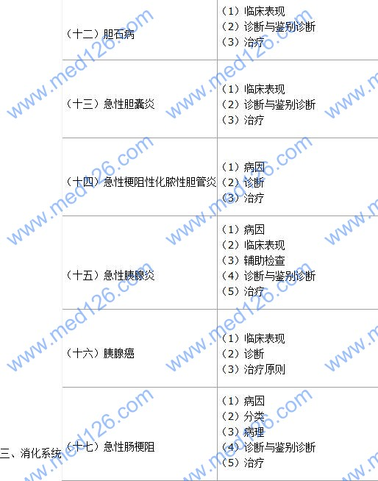
[NextPage]
2017年临床执业医师考试笔试时间预计为2017年9月24日、25日。2017年临床执业助理医师考试大纲已公布，为方便考生备考复习，医学全在线网站整理提供2017年临床执业助理医师考试实践综合考试大纲|2017临床执业助理医师考试大纲如下，预祝大家顺利通过2017年临床执业助理医师考试
三、消化系统 | （十八）急性阑尾炎 | （1）病因  （2）解剖  （3）病理  （4）临床表现  （5）诊断与鉴别诊断  （6）治疗www.med126.com  （7）特殊类型阑尾炎的诊断与治疗
三、消化系统 | （十九）结、直肠癌 | （1）病因  （2）病理  （3）临床表现  （4）诊断  （5）治疗
三、消化系统 | （二十）溃疡性结肠炎 | （1）临床表现  （2）辅助检查  （3）诊断与鉴别诊断  （4）治疗
三、消化系统 | （二十一）痔 | （1）诊断  （2）治疗
三、消化系统 | （二十二）肛裂 | （1）诊断  （2）治疗
三、消化系统 | （二十三）肛瘘 | （1）诊断  （2）治疗
三、消化系统 | （二十四）直肠肛管周围脓肿 | （1）诊断  （2）治疗
三、消化系统 | （二十五）消化道大出血 | （1）病因  （2）临床表现  （3）诊断  （4）治疗
三、消化系统 | （二十六）结核性腹膜炎 | （1）临床表现  （2）辅助检查  （3）诊断与鉴别诊断  （4）治疗
三、消化系统 | （二十七）继发性腹膜炎 | （1）病因及致病菌  （2）病理  （3）临床表现  （4）诊断与鉴别诊断  （5）治疗  （6）腹腔脓肿的诊断与治疗
三、消化系统 | （二十八）腹外疝
[NextPage]
2017年临床执业医师考试笔试时间预计为2017年9月24日、25日。2017年临床执业助理医师考试大纲已公布，为方便考生备考复习，医学全在线网站整理提供2017年临床执业助理医师考试实践综合考试大纲|2017临床执业助理医师考试大纲如下，预祝大家顺利通过2017年临床执业助理医师考试。
三、消化系统 | 1.概述 | （1）病因  （2）临床类型  （3）治疗原则
三、消化系统 | 2.腹股沟疝 | （1）诊断与鉴别诊断  （2）治疗
三、消化系统 | 3.股疝 | （1）诊断  （2）治疗
三、消化系统 | （二十九）腹部损伤
三、消化系统 | 1.概论 | （1）临床表现  （2）诊断与鉴别诊断  （3）急救与治疗
三、消化系统 | 2.肝破裂 | （1）诊断与鉴别诊断  （2）治疗
三、消化系统 | 3.脾破裂 | （1）诊断与鉴别诊断  （2）治疗

